# 民生一码通配置

1、后台账号添加说明  
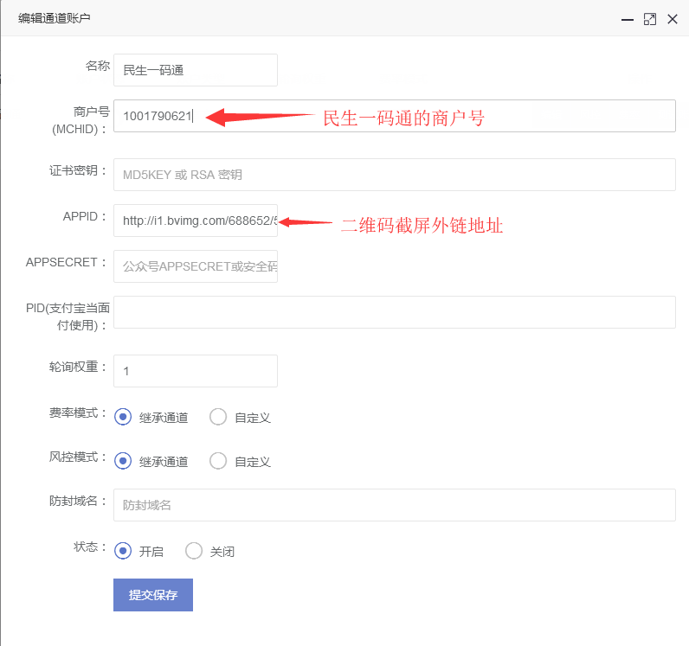

二维码外链获取  
可以使用  
[http://www.tietuku.com/](http://www.tietuku.com/" \t "https://www.kancloud.cn/qiswl/qiswl/_blank)  
注册后上次自己的一码通收款码截图，注意只要截取二维码的图片即可  
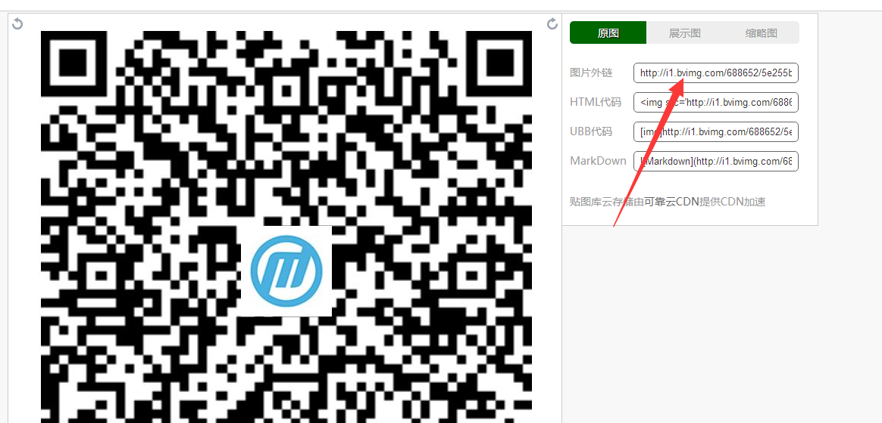  
上传后会有一个外链  
这个外链填写到 后台appid那个位置即可

2、监控配置  
监控需要河马云挂机  
[http://www.longene.com.cn/](http://www.longene.com.cn/" \t "https://www.kancloud.cn/qiswl/qiswl/_blank)

我是用的荣耀版测试的  
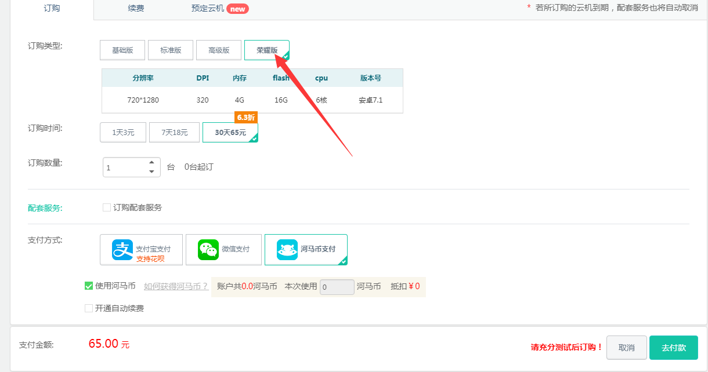  
因为别的机型没有货

然后依次上传应用 xposed 民生一码通app 监控app  
先打开xposed 进行安装  
然后打开民生一码通app登录账号  
最后打开监控  
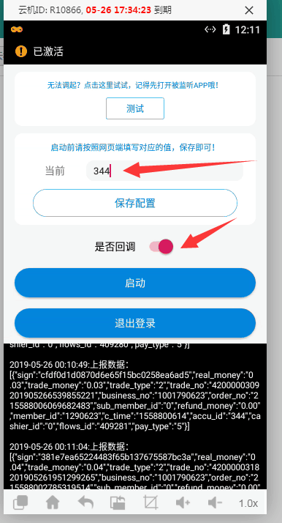  
这里的344 填写你 第一步后台添加的账号  
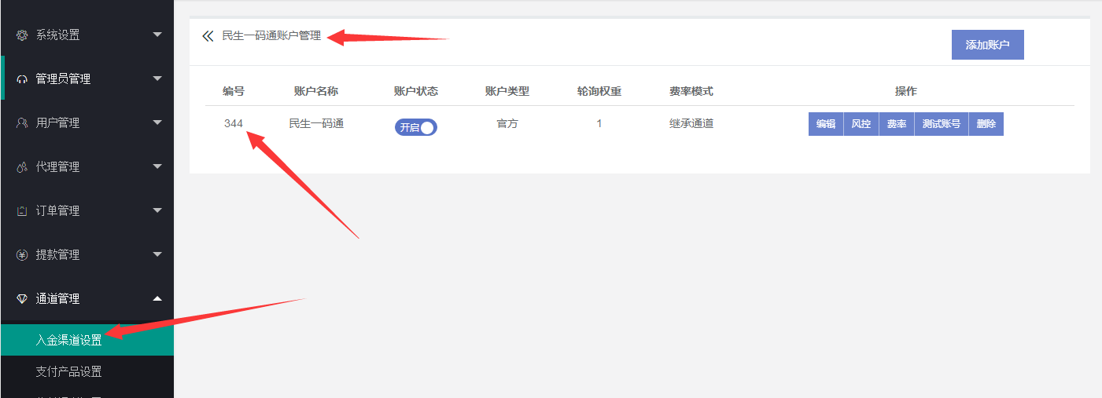  
然后点击启动 就可以了

3、开启撞单（开启后5分钟单账号不接受相同金额的订单，不开启相同金额的订单第二笔会波动）  
